**DSO Oldřiš - Borová**

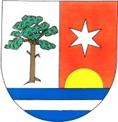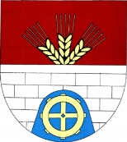

Oldřiš čp. 132, 569 82 Borová

IČ: 72074248, DIČ: CZ72074248

č. ú.: 5414116399/0800 tel., fax. 461 747 117, mob. 724 729 318, 603 741 378

e-mail: [obec.oldris@email.cz](mailto:obec.oldris@email.cz) IDDS: vrdjr5w

**Cena pro stočné pro kalendářní rok 2023**

**v obcích Oldřiš a Borová,**

**k.ú.: Oldřiš u Poličky a k.ú.: Borová u Poličky**

Provozovatel a vlastník splaškové kanalizace:

**DSO Oldřiš – Borová**

Oldřiš 132

569 82 Borová u Poličky

IČO: 72074248, DIČ: CZ72074248

**Cena pro stočné po kalendářní rok 2023**: **40,- Kč/m3 bez DPH**

**44,- Kč/m3 vč. DPH**

Stočné fakturuje DSO Oldřiš – Borová s pololetním vyúčtováním v měsíci červnu a prosinci daného roku.

Mgr. Lenka Tlustá v.r., Michal Serafin v.r.

jednatelé DSO Oldřiš - Borová